大同大學智慧物聯網研究中心活動紀錄表
填表日期：105年12月19日
填表人： 王岱鑫
執行單位
活動名稱
活動時間 | 105年12月19日
活動地點 | 電機大樓A3-412下午3 點至下午5點
活動聯絡人 |  | 聯絡電話
活動目的 | Cheers雜誌整合傳播部參觀大同的智慧物聯網技術
活動內容 | Cheers雜誌整合傳播部郭佩甄特約記者於12月19日參訪大同大學智慧物聯網研究中心
會議照片
（請提供解析度300dpi以上JPG檔照）
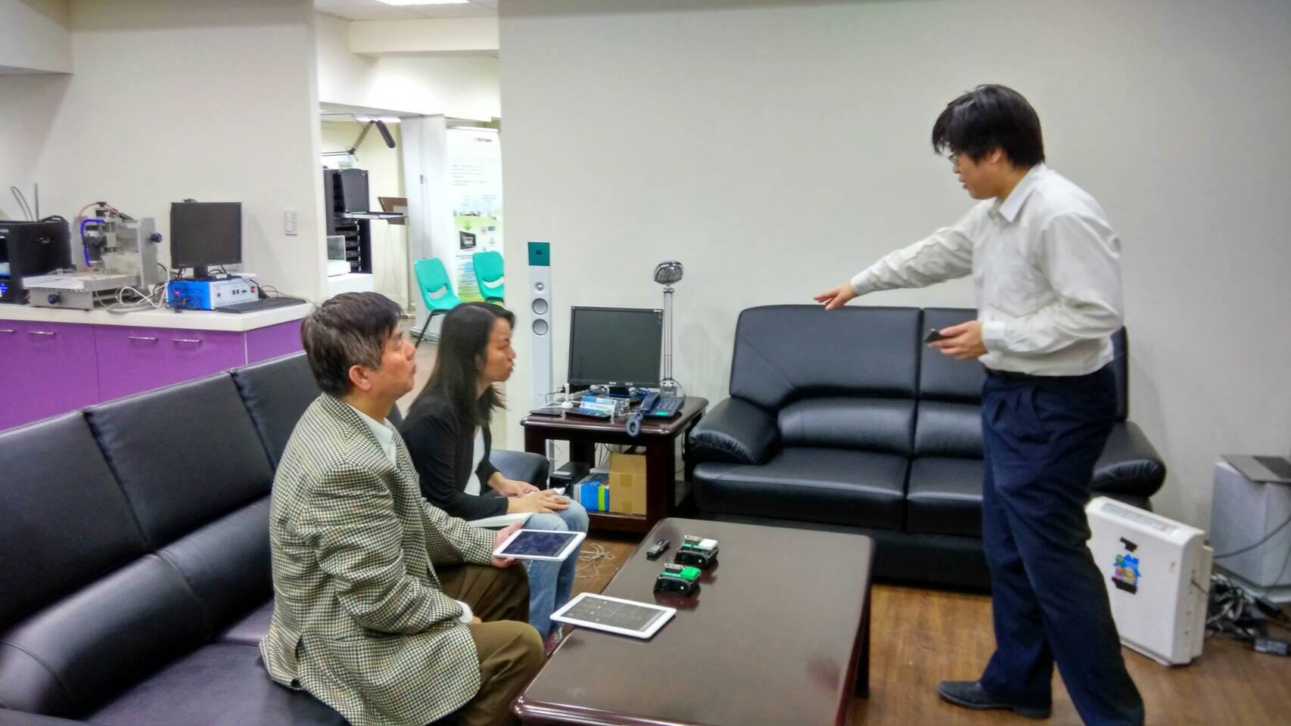 |  |  | 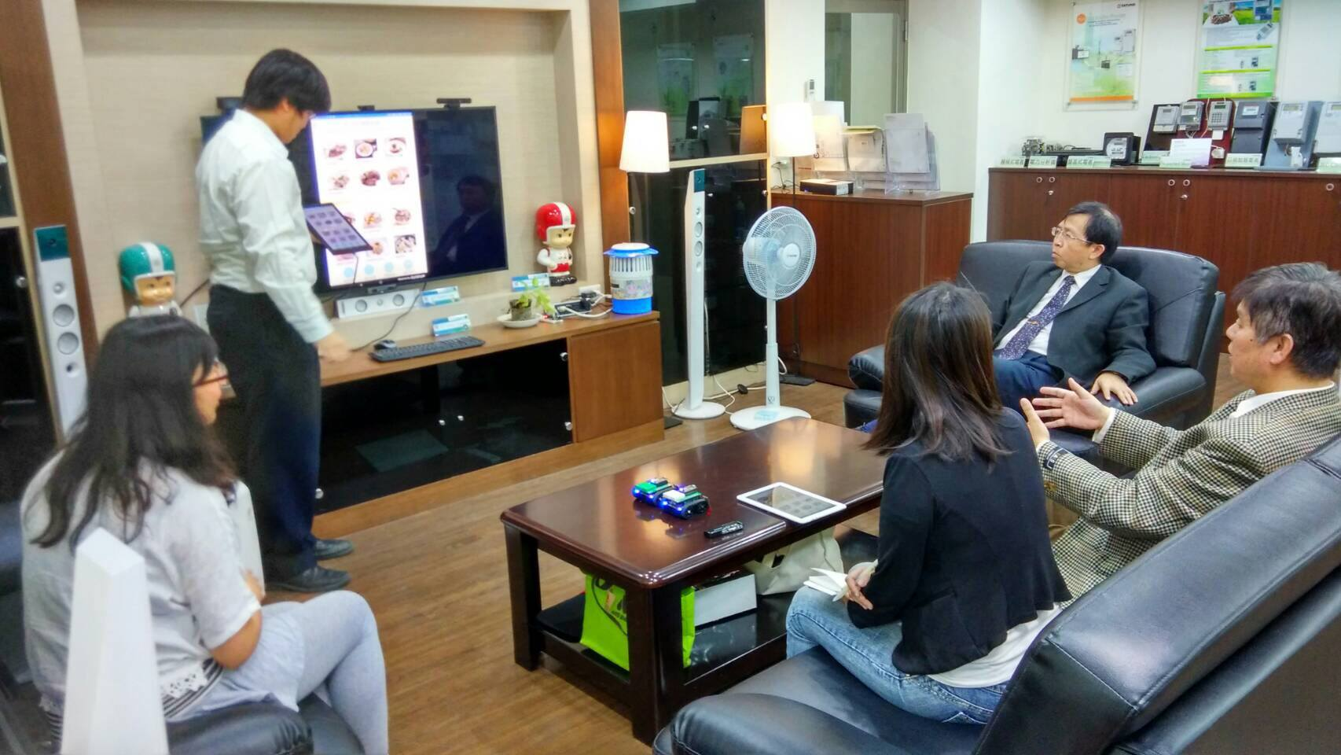
說明：物聯網中心 IoT Gateway 介紹 |  |  | 說明：食譜App介紹
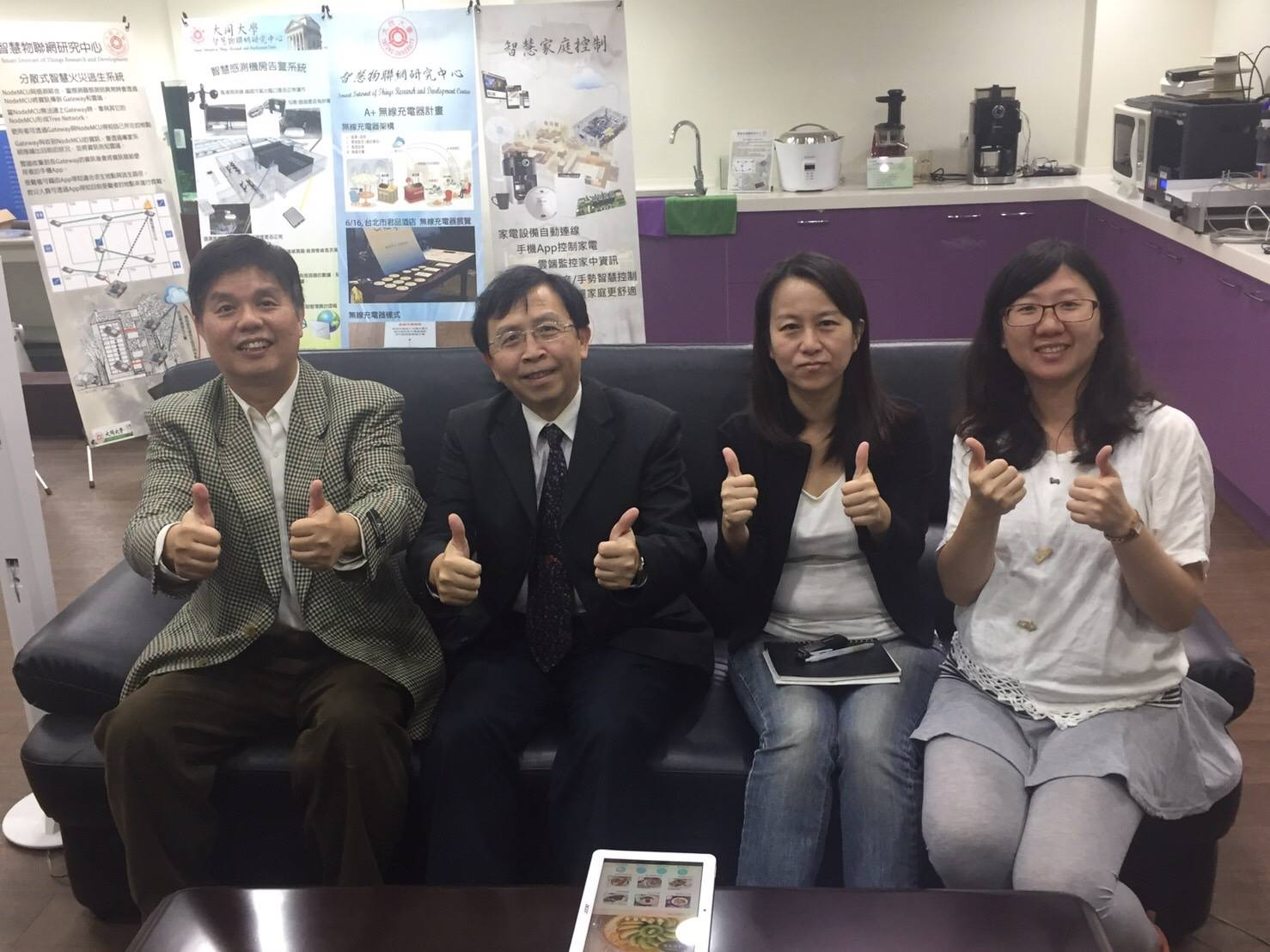
說明：校長、鄭主任與記者合照 |  |  | 說明：
※活動結束後請於10日內上傳至http://iot.ttu.edu.tw/

